Объем фигур вращения правильных многогранников

Гончаров Дмитрий

Введение

Каждое геометрическое тело имеет поверхность, и если она состоит из плоских многоугольников, то такое тело называется многогранником, а составляющие его поверхность многоугольники – гранями. Границы между гранями называются ребрами, а точки, в которых ребра соединяются, — вершинами многогранника.
Таким образом, многогранники – это тела, ограниченные плоскими многоугольниками. Они окружают нас повсюду: ведь самая популярная форма современного здания, телевизора, мебели – параллелепипед. Например, рассмотрим
  - Использование теории правильных многогранников в архитектуре
  - Национальная библиотека в Минске (Авторы проекта здания – Михаил Виноградов и Виктор Крамаренко.)
  - Перевернутая пирамида – использованная при построении здании современного искусства в Каракасе (Архитектор Оскар Нимейер).
  - Звездчатые многогранники – создание на их основе проектов административного здания в Италии и национальной библиотеки в Дамаске (В.А. Сомов, А.М. Бреславец, В.Н. Гамаюнов).
Объектом исследования в данной исследовательской работе являются фигуры вращения правильных многогранников. Предмет исследования – объем тел вращения.
Работая над темой, мне удалось собрать удивительно интересный материал о правильных многогранниках. Оказалось, что даже тайна мироздания связана с этими пятью правильными многогранниками.
В процессе исследования были построены развертки и модели многогранников, сформулированы и решены задачи на вычисление объемов фигур вращения.

Фигуры вращения правильных многогранников
Поверхностью вращения называют фигуру, которая получается вращением какой-либо линии.
Если для какой-то фигуры существует прямая, любой поворот вокруг которой совмещает фигуру саму с собой, то эту фигуру называют фигурой вращения. При этом прямая, любой поворот вокруг которой отображает фигуру саму на себя, называется осью вращения.
Телом вращения называют всякое геометрическое тело, которое является фигурой вращения.
Тела вращения характеризуются линией, которая при своем вращении относительно оси образует поверхность тела вращения. Эту линию для данного тела вращения называю образующей.

1. Виды поверхностей в фигурах вращения

Образующими поверхностей вращения в задачах представленных в данной работе служат ребра многогранника, т.е. общие стороны двух граней многогранника.
При вращении любого многогранника вокруг произвольной оси получается тело вращения, которое может быть ограничено только следующими поверхностями:
  - плоскостью;
  - цилиндрической поверхностью;
  - конической поверхностью;
  - поверхностью однополостного гиперболоида.
Если прямая (образующая поверхности) перпендикулярна оси вращения, то получается плоскость.
Если прямая (образующая поверхности) параллельна оси вращения, то получается цилиндрическая поверхность.
Если прямая (образующая поверхности) пересекает ось вращения, то получается коническая поверхность.
Если прямая (образующая поверхности) скрещивается с осью вращения, то получается однополостный гиперболоид вращения.
Итак, если прямая (образующая поверхности) скрещивается с осью вращения, то получается однополостный гиперболоид вращения.
Образующими поверхности однополостного гиперболоида в рассматриваемых задачах являются ребра многогранников, лежащие на прямых, скрещивающихся с осью вращения.

2. Теорема о пересечении гиперболической и цилиндрической поверхностей вращения

Правильные многогранники можно вписать в сферу, поэтому все задачи на вращение правильных многогранников, содержащие пересекающиеся поверхности вращения, удовлетворяют следующей теореме.

Теорема Монжа
Две поверхности второго порядка, которые касаются третьей поверхности второго порядка по плоским кривым линиям, пересекаются между собой по плоским кривым линиям второго порядка.
Очевидно, что в рассматриваемых задачах на вращение правильных многогранников линиями пересечения поверхностей вращения являются окружности.
Как отмечалось, фигуры, полученные в результате вращения многогранника относительно произвольной оси, ограничены лишь такими видами поверхностей как:
  - коническая поверхность,
  - цилиндрическая поверхность,
  - круг или кольцо,
  - однополостный гиперболоид.
В задачах 3.2 и 4.2 пересекаются поверхность однополостных гиперболоидов с цилиндрической поверхностью. Образующими этих поверхностей вращения являются ребра многогранников, которые, будучи сторонами правильных многоугольников с нечетным числом сторон, несут в себе интересную закономерность относительно высот каждого вида указанных поверхностей для фигуры вращения.
Рис.1.
Теорема. Если правильный многоугольник с нечетным числом сторон вращается относительно оси, параллельной одной из его сторон и проходящей через перпендикуляр к плоскости многоугольника в центре его, то расстояние до оси вращения линии пересечения однополостного гиперболоида и цилиндрической поверхности, образующими которых являются стороны многоугольника, равно расстоянию от оси вращения до стороны многоугольника, параллельной этой оси.

3. Классификация задач на вращение многогранников

Правильный тетраэдр - четырехгранник.
Вычислить объем тела, полученного вращением тетраэдра относительно оси, проходящей через его ребро, если ребро тетраэдра равно a.
Вычислить объем тела, полученного вращением тетраэдра относительно оси, проходящей через центр грани и противоположную вершину, если ребро тетраэдра равно a.
Вычислить объем тела, полученного вращением тетраэдра относительно оси, проходящей через среднюю линию боковой грани, если ребро тетраэдра равно a.

Куб (или правильный гексаэдр)- шестигранник
Вычислить объем тела, полученного вращением куба относительно оси, проходящей через противоположные вершины, если ребро куба равно a.
Вычислить объем тела, полученного вращением куба относительно оси, проходящей через середины его противоположных ребер, если ребро куба равно a.
Вычислить объем тела, полученного вращением куба относительно оси, проходящей через центры его противоположных граней, если ребро куба равно a.

Октаэдр- восьмигранник
Вычислить объем тела, полученного вращением октаэдра относительно оси, проходящей через противоположные вершины, если ребро октаэдра равно a.
Вычислить объем тела, полученного вращением октаэдра относительно оси, проходящей через середины его противоположных ребер, если ребро октаэдра равно a.
Вычислить объем тела, полученного вращением октаэдра относительно оси, проходящей через центры его противоположных граней, если ребро октаэдра равно a.

4. Решение задач на вращение многогранников

ТЕТРАЭДР
Задача 1.1.
Вычислить объем тела, полученного вращением тетраэдра
относительно оси, проходящей через его ребро, если ребро тетраэдра равно а.
Решение:
В данном случае прямые (образующие поверхности) пересекают ось вращения, значит, в результате вращения получаются конические поверхности с общим основанием.

Рис.2.
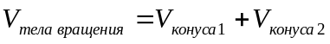; 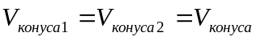
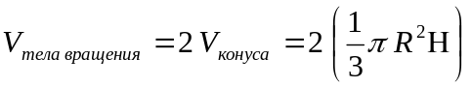;
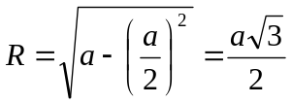;
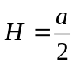;
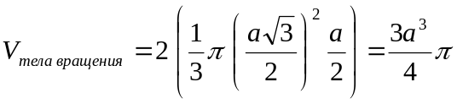;

Ответ: 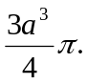

Рис.3
Задача 1.2.
Вычислить объем тела, полученного вращением тетраэдра
относительно оси, проходящей через центр грани и противоположную вершину (т.е. через высоту тетраэдра), если ребро тетраэдра равно а.
Решение:
Прямые (образующие поверхности) пересекают ось вращения, значит, в результате вращения получается коническая поверхность.
Фигура вращения представляет собой конус, в основании которого находится окружность, описанная около правильного треугольника (грани тетраэдра), а образующие конуса – ребра тетраэдра.

Рис.4.
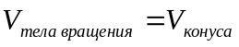, где 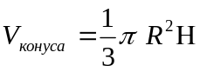;

Рис.5
Так как основанием тетраэдра является правильный треугольник, следовательно

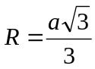;

Для вычисления высоты конуса (Н) рассмотрим прямоугольный треугольник АВС, в котором гипотенуза ВС – ребро тетраэдра – по условию равна а. Катет АВ – это радиус окружности описанной около равностороннего треугольника со стороной а, следовательно,

АВ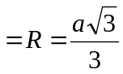

Тогда по теореме Пифагора
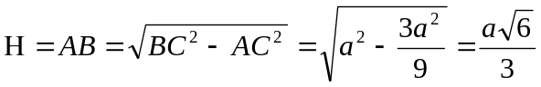;
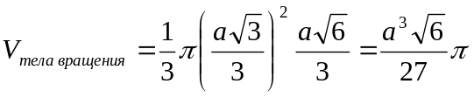.

Ответ: 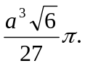

Задача 1.3.
Вычислить объем тела, полученного вращением тетраэдра
относительно оси, проходящей через среднюю линию грани тетраэдра, если ребро тетраэдра равно а.
Решение:

Рис.6.
В результате вращения образуется тело вращения, состоящее из двух усеченных конусов с общим основанием. Причем, в каждом из них «вырезается» конус при меньшем основании (см. рис.). Таким образом,
;

Рис.7.
Найдем R1 из треугольника АВС, где АС – средняя линия грани тетраэдра (АС = 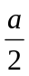по свойству средней линии); АВ = СВ =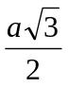. Тогда по теореме Пифагора

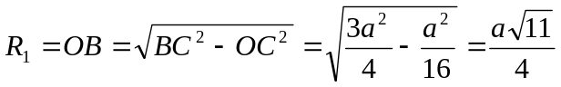;
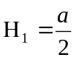;

Для нахождения R2 через вершину N основания тетраэдра проведем прямую ND параллельную СК. 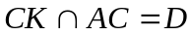. Четырехугольник NDCK – параллелограмм (так как стороны попарно параллельны), следовательно, треугольник DNA равносторонний со стороной . Тогда

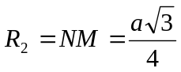; 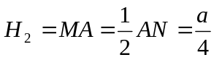.
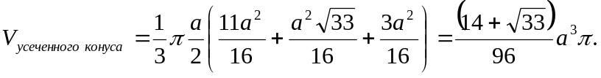
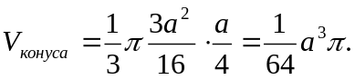

Таким образом, окончательно получаем:

Ответ: 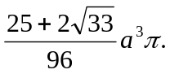

ГЕКСАЭДР (Куб)
Задача 2.1.
Вычислить объем тела, полученного вращением куба относительно оси, проходящей через противоположные вершины, если ребро куба равно а.
Решение:

Рис.8
В результате вращения образуется тело, состоящее из двух конусов и однополостного гиперболоида (см. рис.).
Так как RВ = RН = R, то
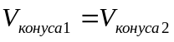.

Таким образом,

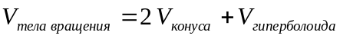.

Рис.9
1). Для нахождения объема конуса рассмотрим правильную треугольную пирамиду.
Так как основанием пирамиды является равносторонний треугольник со стороной

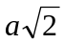, то 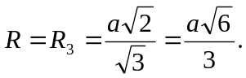

H1 находим из прямоугольного треугольника, в котором гипотенуза равна а, а один из катетов равен R.
Тогда

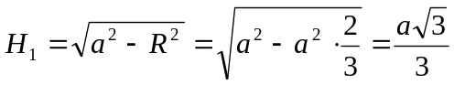.
Таким образом

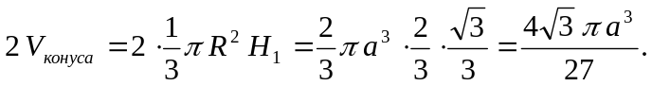

2). Найдем объем однополостного гиперболоида вращения по формуле Симпсона.

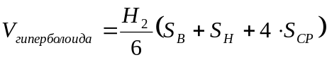

Так как RВ = RН = R, то

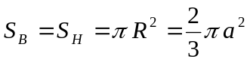

Перпендикулярным сечением данного тела вращения является правильный шестиугольник, сторона которого равна половине диагонали грани куба, следовательно, равна

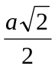.

Таким образом, RСР является радиусом окружности описанной около правильный шестиугольника со стороной

,
значит

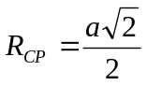.

Откуда

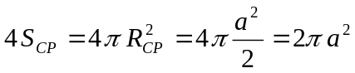

Так как часть оси вращения, заключенная внутри тела вращения (H) – суть диагональ куба, следовательно,

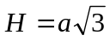.

Тогда

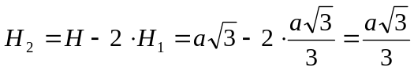

Значит,

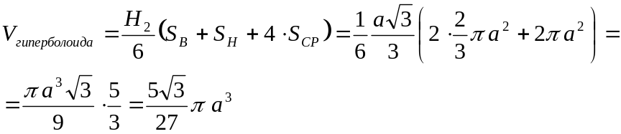
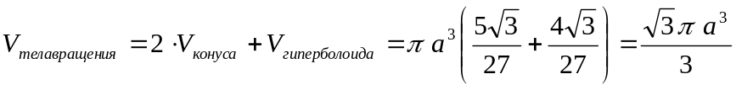;
Ответ: 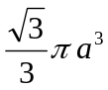

Задача 2.2.
Вычислить объем тела, полученного вращением куба относительно оси, проходящей через середины его противоположных ребер, если ребро куба равно а.
Решение:

Рис.10.
В результате вращения образуется тело, состоящее из двух гиперболоидов вращения с общим основанием (см. рис.).

Рис.11.

Таким образом,

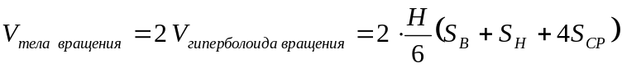, где

RВ равно половине ребра куба, т.е. равно ;
RН – радиус окружности, описанной около прямоугольника со сторонами 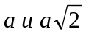, следовательно, равен .
H – высота тела вращения – равна половине диагонали грани куба, т.е. равна .
RСР можно найти как медиану в прямоугольном треугольнике с катетами и RВ, гипотенуза которого равна RН (смотри рисунок).
Таким образом, получаем,

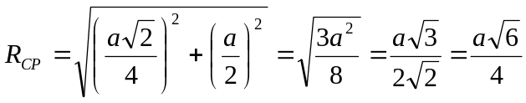.

Окончательно получаем:

.

Ответ: 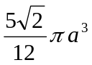

Задача 2.3.
Вычислить объем тела, полученного вращением куба относительно оси, проходящей через центры его противоположных граней, если ребро куба равно а.
Решение:
Фигурой вращения является цилиндр, основанием которого служит окружность, описанная около квадрата (грани куба). Высота цилиндра (H) равна ребру куба и равна а.

Рис.12
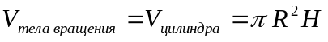.

Так как в основании цилиндра находится окружность, описанная около квадрата, значит

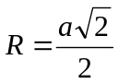; 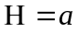;
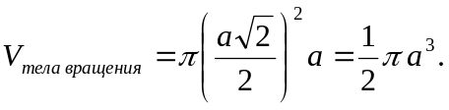

Ответ: 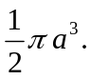

Октаэдр
Задача 3.1.
Вычислить объем тела, полученного вращением октаэдра относительно оси, проходящей через противоположные вершины, если ребро октаэдра равно а.
Решение:
В данном случае прямые (образующие поверхности) пересекают ось вращения, значит, в результате вращения получаются конические поверхности с общим основанием.

Рис.13.
;
;

Так как R – радиус окружности, описанной около квадрата со стороной а, то

;
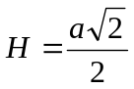;
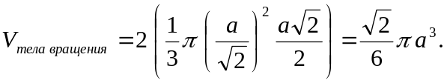;
Ответ: 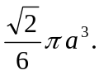

Задача 3.2.
Вычислить объем тела, полученного вращением октаэдра относительно оси, проходящей через середины его противоположных ребер, если ребро октаэдра равно а.
Решение:

Рис.14
Тело, полученное при данном типе вращения, состоит из двух равных цилиндров и двух гиперболоидов вращения с общим основанием.

Рис.15

Следовательно,

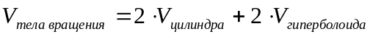

Для нахождения радиусов и высот элементов, из которых состоит тело вращения, воспользуемся теоремой о линиях пересечения цилиндрической и гиперболической поверхностей вращения.

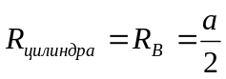 (половина ребра октаэдра)

RН равен половине главной диагонали октаэдра, следовательно,

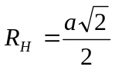.

RСР находим как медиану треугольника А3ОN (см. рисунок).

1). ∆ОМА3: 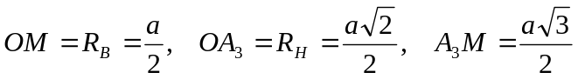.

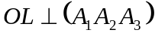, следовательно, 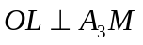.
Пусть ML = x, тогда

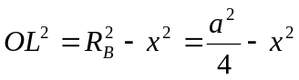.

С другой стороны

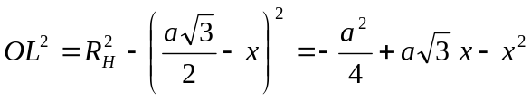

Откуда

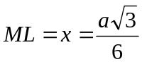.

Следовательно,

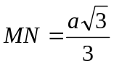,

тогда

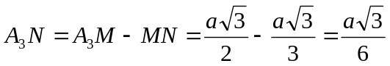.
2). ∆NOA3: 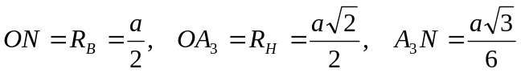.

Пусть 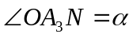, тогда по теореме косинусов:

, откуда
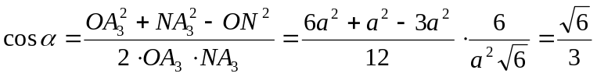,

тогда из ∆А3OK находим
3). 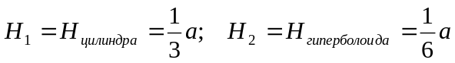.
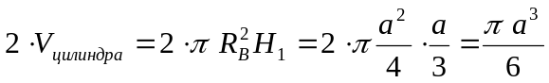;

Объем гиперболоида найдем по формуле Симпсона:

Окончательно получаем:

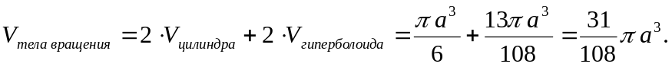

Ответ: 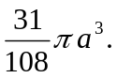

Задача 3.3.
Вычислить объем тела, полученного вращением октаэдра относительно оси, проходящей через центры его противоположных граней, если ребро октаэдра равно а.
Решение:

Рис.16
В данном случае прямые (образующие поверхности) скрещиваются с осью вращения, значит, в результате вращения получается гиперболическая поверхность.
По формуле Симпсона

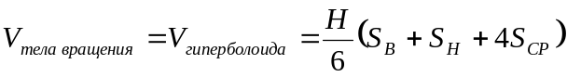

RВ = RН = R – радиус окружности, описанной около равностороннего треугольника со стороной а (грани октаэдра). Следовательно,

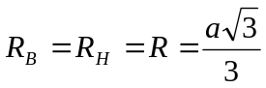.

Так как перпендикулярным сечением денного тела вращения является окружность, описанная около правильного шестиугольника со стороной (как средняя линия грани октаэдра), то

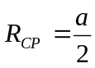.
Рис.17.
Н находим из прямоугольного треугольника по теореме Пифагора:

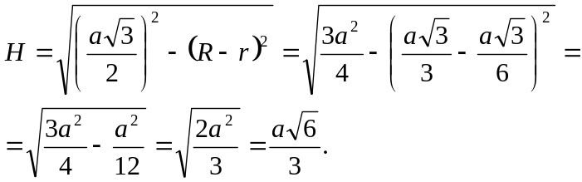

Окончательно получаем:

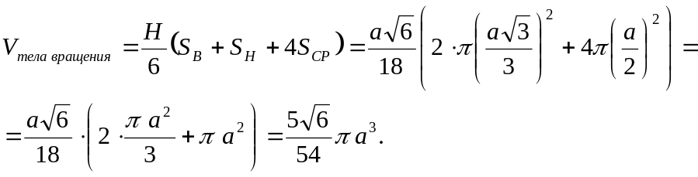

Ответ: 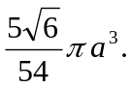

Заключение

Геометрия развивает воображение, говорит о формах окружающего нас мира и помогает познать их красоту. Величайшие художники не могли творить без геометрии.
Удачное, красивое, неожиданное решение геометрических задач всегда приносит радость.
Геометрия представляет большой исторический интерес, имеет серьезное практическое применение и обладает внутренней красотой.
Моя работа способствовала развитию пространственного «видения». В процессе проделывания мной той или иной работы, я все больше убеждалась, что самостоятельное изготовление и изучение наглядных пособий в процессе теоретических знаний и навыков, закрепляет и формулирует новые понятия.
Человек проявляет интерес к многогранникам на протяжении всей своей сознательной деятельности - от двухлетнего ребенка, играющего деревянными кубиками, до зрелого математика, наслаждающегося видением многообразия фигур, получающихся при вращении правильных многогранников. Пчелы строили шестиугольные соты задолго до появления человека, а в истории цивилизации создание многогранных тел (подобных пирамидам) наряду с другими видами пластических искусств уходит в глубь веков. Пять правильных тел изучали Теэтет, Платон, Евклид, Гипсикл, Папп.
В процессе работы были получены следующие результаты:
При вращении тетраэдра относительно оси, проходящей через его ребро, получается тело вращения, объем которого равен 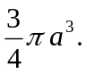
При вращении тетраэдра относительно оси, проходящей через центр грани и противоположную вершину (т.е. через высоту тетраэдра), получается тело вращения, объем которого равен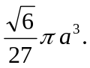
При вращении тетраэдра относительно оси, проходящей через среднюю линию грани тетраэдра, получается тело вращения, объем которого равен 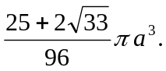
При вращении куба относительно оси, проходящей через противоположные вершины, получается тело вращения, объем которого равен
При вращении куба относительно оси, проходящей через середины его противоположных ребер, получается тело вращения, объем которого равен
При вращении куба относительно оси, проходящей через центры его противоположных граней, получается тело вращения, объем которого равен
При вращении октаэдра относительно оси, проходящей через противоположные вершины, получается тело вращения, объем которого равен
При вращении октаэдра относительно оси, проходящей через середины его противоположных ребер, получается тело вращения, объем которого равен 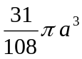
Кроме того, данные, полученные в этой работе, позволяют продолжить ее в двух направлениях. Во-первых, полученные результаты позволяют вычислить площади поверхности каждого из тел вращения, рассмотренных в работе. Во-вторых, для вычисления тех же объемов и площадей поверхности тел вращения можно использовать интегральное исчисление.

Список литературы

- Александров А.Д., Вернер А.Л., Рыжик В.И. Геометрия для 9 – 10 классов. Учебное пособие для школ и классов с углубленным изучением математики. - М., 1994.
- Бренстед А. Введение в теорию выпуклых многогранников. – М., 1988.
- Веннинджер М. Модели многогранников. – М., 1974.
- Каченовский М.И. Математический практикум по моделированию. – М., 1959.
- Люстерник Л.А. Выпуклые фигуры и многогранники. – М., 1956.
- Пидоу Д. Геометрия и искусство. – М., 1979.
- Смирнова И.М. Многогранники. Факультативный курс: методические разработки. – М., 1988.
- Шклярский Д.О., Ченцов Н.Н., Яглом И.М. Избранные задачи и теоремы элементарной математики. Геометрия (Стереометрия). – М., 1954.
- Шубников А.В., Копцик В.А. Симметрия в науке и искусстве. – М., 1972.
- Савин А. П., Станцо В.В., Котова А.Ю. Я познаю мир, Детская энциклопедия МАСТ,1999.

